LA MAGIE DE NOËL À AVEIRO

Pour fêter Noël, la région d’Aveiro a des décorations spéciales: le plus grand et le plus petit père Noël du monde, mais aussi l’arbre de Noël le plus grand du Portugal.

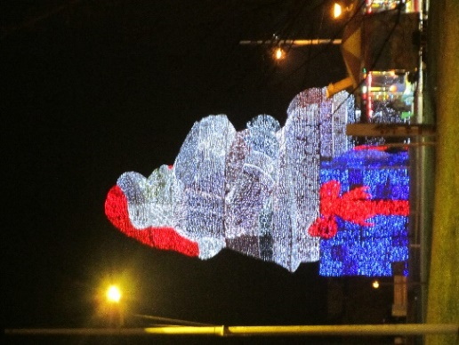
Si vous aimez Noël, vous devez visiter la région d’Aveiro car il y a beaucoup de belles choses à voir !
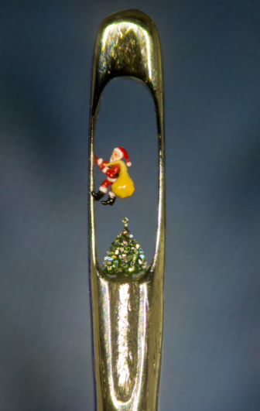
Le père Noël géant, le plus grand du monde, mesure plus de 21 mètres de haut, l’équivalent à un immeuble de sept étages. Tous les soirs, au long de 40 jours, il brille grâce à ses 250 000 lumières LED.
Nous pouvons également observer le plus petit Père Noël du monde à partir d'un microscope, à l’office de tourisme de la ville de Águeda. Cette figure minuscule, créé par l'artiste britannique Willard Wigan, passe dans le trou d’une aiguille à coudre.
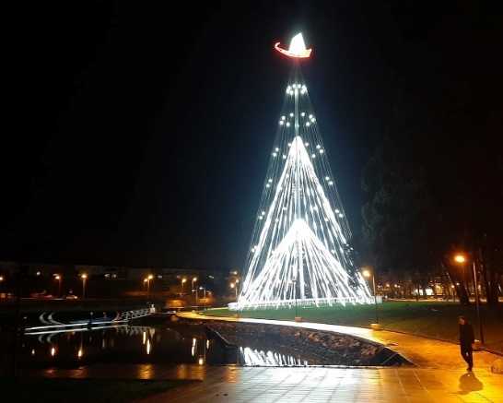
En plein centre de la ville d’Aveiro, il y a aussi l’arbre de Noël le plus grand du pays. Il mesure 50 mètres et est éclairé par 400 000 lampes et 4 km de ruban LED. La couronne de l'arbre n'est pas une étoile commune, c'est un « moliceiro », le bateau typique de la ville.

Qu’est-ce que vous attendez ? Venez nous visiter !

